PROVJERA ZNANJA – 27.4.2020.
Radi samostalno
1. Izračunaj i imenuj članove računskih operacija.

2 ∙ 5 =

12 : 6 =

/8
2. Izračunaj.

6 ∙ 2= |  | 4 ∙ 2= | 14 : 2= | 15 : 5=
8 ∙ 2= |  | 5 ∙ 5= | 10 : 2= | 20 : 5=
9 ∙ 5= |  | 7 ∙ 10= | 18 : 2= | 30 : 10=
5 ∙ 8 | = | 10 ∙ 6= | 20 : 5= | 90 :10=

/16

3. Dopuni trokute. Napiši četiri jednakosti.

10
60
7
35
8
2

/6

4. Napiši višekratnike broja 5 od najmanjeg do 100.

/3

- Izračunaj. Dopuni rečenice.

7 ∙ 1 = | 1 ∙ 8 =
Ako je jedan faktor u množenju broj
umnožak je jednak drugom faktoru.

,

4 ∙ 0 = | 0 ∙ 3 =
Ako je jedan faktor u množenju broj
umnožak je jednak nuli.

/6

6.Izračunaj i dopuni tablicu.

 | BROJ | 20 |  | 10
 | polovina
 | petina
 | desetina

/6

 | BROJ | 3 |  | 9
 | dvokratnik
 | peterokratnik
 | deseterokratnik
/6
- Marija, Šimun, Luka i Ana imali su svatko po 5 zlatnih ribica.
Koliko su ukupno zlatnih ribica imali Marija, Šimun, Luka i Ana?
Ispiši/nacrtaj podatke.

RAČUN:___________________________________________

ODGOVOR:______________________________________________

/2

- Za označena polja napiši jednakosti množenja.

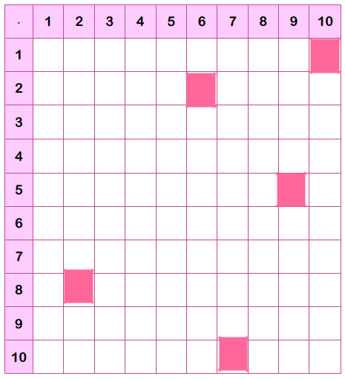

____________________

____________________

____________________

____________________

_______________________

/5

